МОСКОВСКИЙ ФИЗИКО ТЕХНИЧЕСКИЙ ИНСТИТУТ (НАЦИОНАЛЬНЫЙ ГОСУДАРСТВЕННЫЙ УНИВЕРСИТЕТ)

Получение графика зависимости U(t) при зарядке и разрядки конденсатора

Казанцев Матвей Б01-406

Долгопрудный, 2025
- Введене
Лабораторная работа, посвященная процессу заряда и разряда конденсатора через резистор, является важным этапом изучения основ электричества и электроники. В данной работе проведится эксперимент, направленный на изучение временных характеристик процессов заряда и разряда конденсатора через резистор.
- Цели
Изучить процесс заряда и разряда конденсатора через резистор, построить график зависимости U(t) напряжения конденсатора от времени.
- Задачи
Собрать RC-цепь на основе «малинки», провести измерения с помощью скрипта, строящего график зависимости U(t), проанализировать и оформить график U(t).
- Теория
Если обкладки заряженного конденсатора соединить проводом, то по проводу течет ток. Пусть J, Q, φ — мгновенные значения мгновенные значения тока, заряда положительной обкладки и разности потенциалов между обкладками. Считая ток в проводе положительным, когда он течет от положительной обкладки к отрицательной, можем написать
(1)
(2)
(3)
где С — емкость конденсатора, а R — сопротиление провода.
Исключая φ и J, получим
(4)
После интегрирования этого уравнения придем к соотношению
(5)
где - начальное значение заряда конденсатора, а τ — постоянная:
(6)
имеющая размерность времени. Она называется временем релаксации. Через время τ заряд убывает в e раз. Поэтому τ по порядку величины равно времени, в течение которого конденсатор разрядится. Закон изменения тока по времени:
(7)
где (8)- начальное значение тока, т. е. ток при t = 0.
- Термины и определения
J — мгновенные значения мгновенные значения тока, [А]
Q — заряда положительной обкладки, [Кл]
φ — разность потенциалов между обкладками, [В]
С — емкость конденсатора, [Ф]
R — сопротиление провода, [Oм]
τ — время релаксации, [c]

- Физическая система
Физическая система состоит из:
Конденсатора ёмкостью C, резистора сопротивлением R, источником тока с ЭДС ε

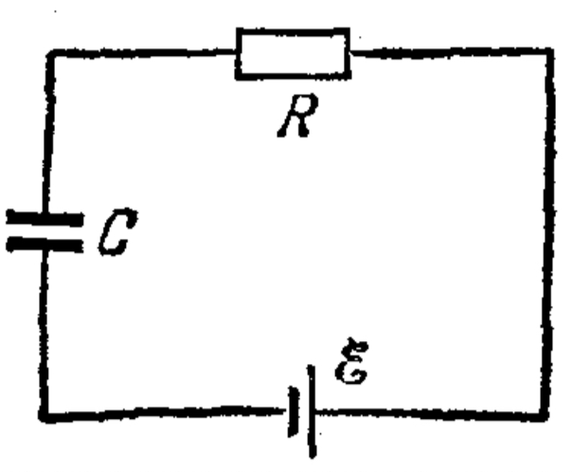
Рис 1.Схема RC-цепи

- Экспериментальная установка
В данной работе в качестве источника тока использовалась малинка raspberry pi, а так же RC-цепь, спаянная на 6 занятии (см Занятие 6. Пайка)

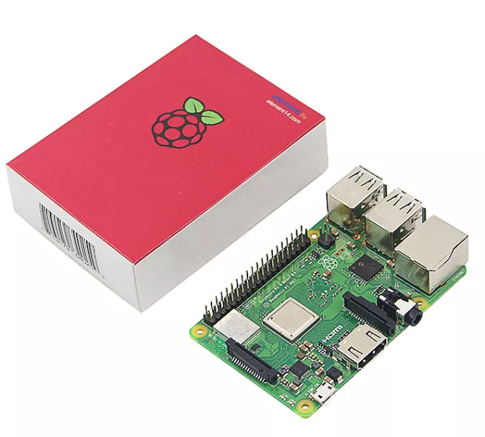  Рис 2. Raspberry Pi | 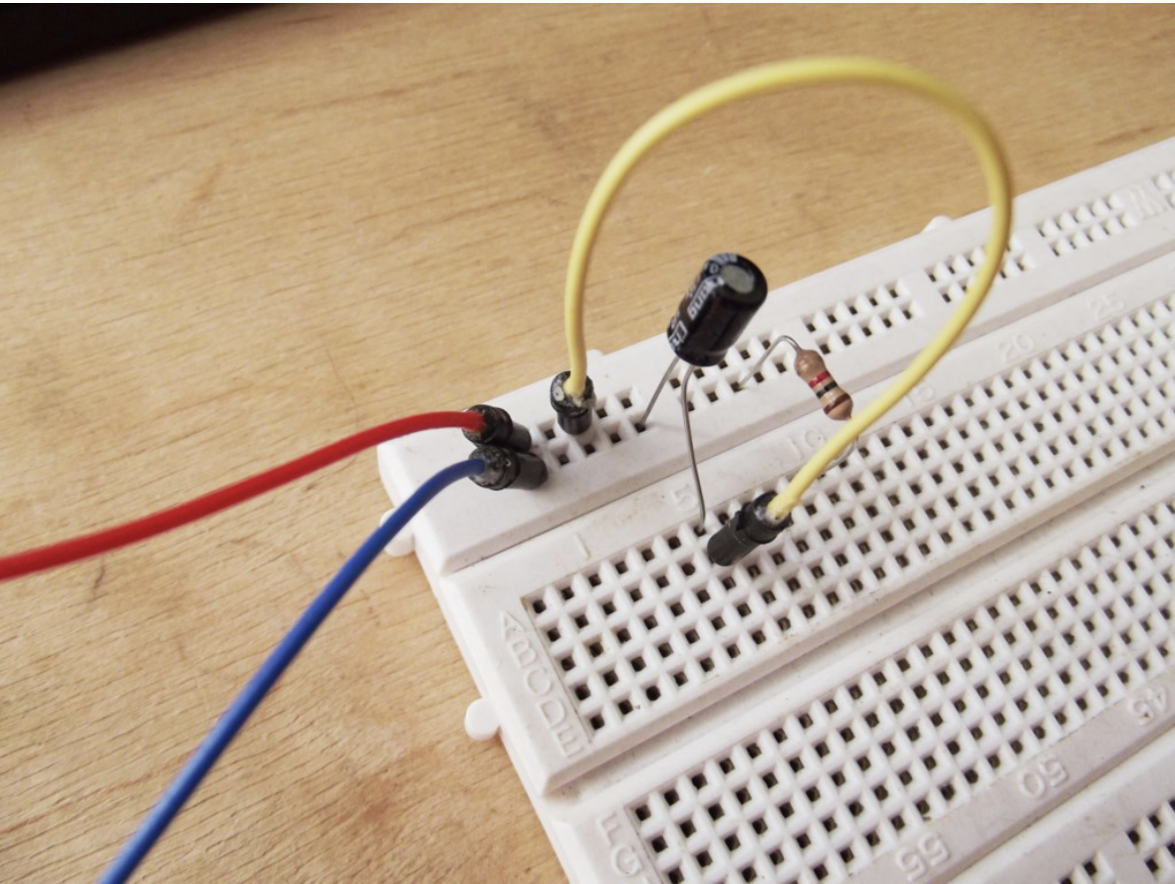  Рис 3. RC-цепь

- Программа и методика измерений
Скрипт, написанный на языке python измеряет зависимость напряжения от времени t, После чего создает график зависимости.
(См. Скрипты к 7-8 модулям)
- Обработка данных
По полученным значениям строится график зависимости U(t), отражающий значение напряжения на конденсаторе в каждый момент времени:

Рис 4. График зависимости U(t)
- Результаты
Получена зависимость напряжения U от времени t, изображенная на графике 5 проверена формула (9), которая является следствием формулы (5) практические результаты совпали с теорией.

